|  |  |
| --- | --- |
| **PRA**  **UJIAN NASIONAL**  **TAHUN PELAJARAN 2016 / 2017** SE – DKI JAKARTA & TANGERANG SELATAN | Logo Colour SMA / MAMATEMATIKA Program Studi IPA  Kerjasama  STMIK JAKARTA STI&K  dengan  **DINAS PENDIDIKAN DKI JAKARTA DAN**  **DINAS PENDIDIKAN TANGERANG SELATAN**  **13**  **(Paket Soal A)** |

**P E T U N J U K U M U M**

1. Sebelum mengerjakan ujian, telitilah terlebih dahulu jumlah dan nomor halaman yang terdapat pada naskah ujian.
2. Tulislah nomor peserta saudara pada lembar jawaban, sesuai dengan petunjuk yang diberikan oleh panitia.
3. Bacalah dengan cermat setiap petunjuk yang menjelaskan cara menjawab soal.
4. Jawablah dahulu soal-soal yang menurut saudara mudah, kemudian lanjutkan dengan menjawab soal-soal yang lebih sukar sehingga semua soal terjawab.
5. Tulislah jawaban saudara pada lembar jawaban ujian yang disediakan dengan cara dan petunjuk yang telah diberikan oleh petugas.
6. Untuk keperluan coret-mencoret dapat menggunakan tempat yang luang pada naskah ujian ini dan jangan sekali-kali menggunakan lembar jawaban.
7. Selama ujian saudara tidak diperkenankan bertanya atau minta penjelasan mengenai soal-soal yang diujikan kepada siapapun, termasuk pengawas ujian.
8. Setelah ujian selesai, harap saudara tetap duduk di tempat saudara sampai pengawas datang ke tempat saudara untuk mengumpulkan lembar jawaban.
9. Perhatikan agar lembar jawaban ujian tidak kotor, tidak basah, tidak terlipat dan tidak sobek.
10. Jumlah soal sebanyak 40 butir, setiap butir soal terdiri atas 5 (lima) pilihan jawaban.

**130**

1. Kode naskah ujian ini
2. Jika diketahui p = ; q = 27 dan r = 32, maka nilai  adalah … .
   1. 
   2. 
   3. 
   4. 
   5. 
3. Jika persamaan kuadrat (m – 1)x2 – 5x – (1 – m) = 0 mempunyai dua akar berbeda, maka nilai m yang memenuhi adalah … .
   1. –< m <
   2. –< m <
   3. m ≤ – atau m ≥
   4. m < – atau m >
   5. m < – atau m >
4. Misalkan *p* dan *q* adalah akar-akar persamaan x2 + 4x – 1 = 0, persamaan kuadrat baru yang akar-akarnya  dan  adalah … .
   1. x2 – 14x – 72 = 0
   2. x2 + 14x – 72 = 0
   3. x2 + 22x – 72 = 0
   4. x2 + 4x – 18 = 0
   5. x2 – 4x – 18 = 0
5. Budi menabung di bank dengan mendapatkan bunga 10% pertahun, ia mula mula menabung sebesar Rp750.000,00 yang akan diperhitungkan secara bunga majemuk. Jika uang Budi menjadi Rp1.098.075,00 maka Budi telah menabung selama … (log1,1 = 0,0414; log1,098 = 0,0406; log7,5 = 0,8751)
   1. 2
   2. 3
   3. 4
   4. 5
   5. 6
6. Jika x > 0 dan y > 0, maka nilai = … .
   1. log 10*xy*
   2.  log 10*xy*
   3.  log 10*xy*
   4.  + log 10*xy*
   5. 3 + log 10*xy*
7. Diketahui fungsi kuadrat f(x) = 2x2 – 8x + 11, jika x ≥ 2 menyatakan invers fungsi f(x), maka f−1(x) = … .
   1. 2
   2. 
   3. 
   4. 
   5. 
8. Diketahui titik P(2, −4) adalah koordinat titik balik grafik fungsi kuadrat seperti pada gambar.

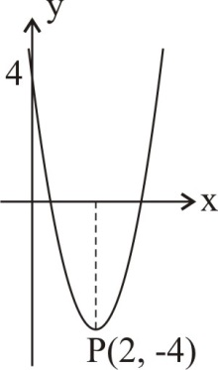

Koordinat titik potong grafik fungsi kuadrat dengan sumbu-X adalah … .

* 1. (1, 0) dan (3, 0)
  2. (, 0) dan (, 0)
  3. (, 0) dan (– 1, 0)
  4. (+ 1, 0) dan (− 1, 0)
  5. (2 + , 0) dan (2 −, 0)

1. Jika fungsi trigonometri f(x) = 2 cos 2x – 1 memotong sumbu-X pada interval 0 ≤ x ≤ 360°, maka x yang memenuhi adalah ... .
   1. {60°, 120°, 240°, 300°}
   2. {60°, 150°, 240°, 300°}
   3. {60°, 120°, 300°, 330°}
   4. {30°, 150°, 210°, 330°}
   5. {30°, 120°, 150°, 300°}
2. Seorang anak bermain layang-layang, tiba-tiba layang-layangnya tersangkut di puncak sebuah pohon seperti pada gambar. Benang yang dipegang anak dengan arah horizontal membentuk sudut elevasi 45°. Kemudian anak tersebut berjalan sejauh 8 m mendekati pohon dan ternyata benang dengan arah horizontal membentuk sudut 60°. Jika tinggi anak 1,6 m, maka tinggi pohon = ... .
   1. 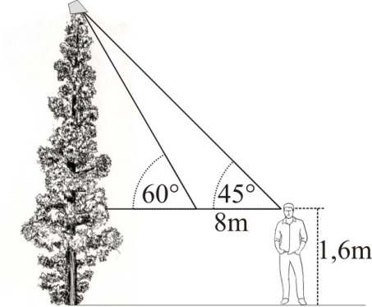(4 + 8) m
   2. (4 + 12) m
   3. (4 + 12,6) m
   4. (4 + 13) m
   5. (4 + 13,6) m
3. Sebagian tanah pak Sukur ditanami rumput, berbentuk segitiga dengan ukuran 40 m dan 60 m dengan sudut apit 45°. Luas tanah yang ditanami rumput adalah ... .
   1. 600 m2
   2. 600 m2
   3. 400 m2
   4. 300 m2
   5. 200 m2
4. Diberikan kubus ABCD.EFGH, dengan rusuk 8 cm. AC dan BD berpotongan di O. Besar sudut antara OG dan AH adalah … .
   1. 75°
   2. 60°
   3. 45°
   4. 30°
   5. 15°
5. Diketahui limas beraturan T.ABCD dengan rusuk tegak TA = 12 cm, dan rusuk alas AB = BC = 8 cm. Jarak titik A ke TC adalah… .
   1. 
   2. 
   3. 
   4. 
   5. 
6. Data hasil penilaian harian pertama mata pelajaran matematika disajikan pada histogram berikut :

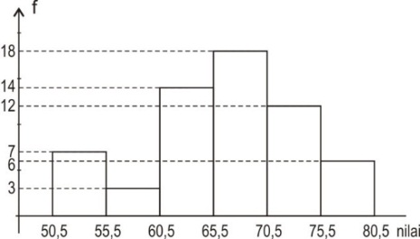

Kurva ogive dari data tersebut adalah ... .

|  |  |  |  |
| --- | --- | --- | --- |
| A. | 14A | D. | 14d |
| B. | 14b | E. | 14e |
| C. | 14c |  |  |

1. Modus dari data pada tabel tersebut adalah … .
2. 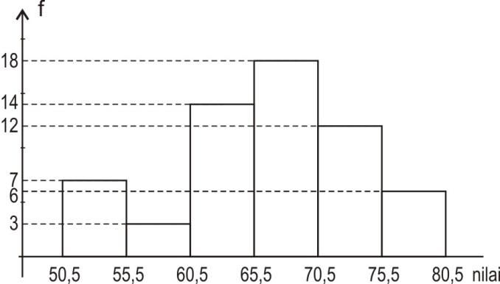66,50
3. 66,75
4. 67,25
5. 67,50
6. 67,75
7. Data hasil penilaian harian Matematika Peminatan disajikan pada tabel distribusi frekuensi berikut :

|  |  |  |
| --- | --- | --- |
| Nilai | f | Kuartil atas dari data tersebut adalah ... .   * 1. 66,75   2. 67,50   3. 68,00   4. 68,50   5. 69,00 |
| 46-50  51-55  56-60  61-65  66-70  71-75 | 4  6  12  18  10  10 |

1. Rute perjalanan dari kota A ke kota C melalui kota B seperti gambar berikut

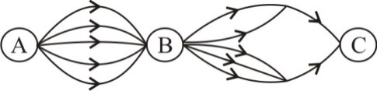

Jika seseorang melakukan perjalanan dari kota A ke kota C melalui kota B dan kembali ke kota A dengan menggunakan rute perjalanan berbeda, maka banyak cara yang mungkin dapat dilakukan adalah ... .

* 1. 120
  2. 240
  3. 800
  4. 14400
  5. 28800

1. Terdapat 8 pria dan 5 wanita calon pengurus karang taruna dengan kedudukan sebagai ketua I, ketua II, sekretaris I, sekretaris II, bendahara I, bendahara II dan humas. Jika ketua harus pria dan sekretaris harus keduanya pria atau keduanya wanita, maka banyak cara yang mungkin dalam melakukan penyusunan kepengurusan tersebut adalah … .
   1. 52 . 62 . 350
   2. 62 . 72 . 350
   3. 72 . 82 . 450
   4. 72 . 92 . 450
   5. 82 . 92 . 450
2. Dari 9 orang tenaga ahli yang terdiri dari 4 dokter, 3 guru dan 2 TNI akan dibentuk dua tim rehabilitasi bencana alam yang terdiri dari 4 orang. Jika setiap tim harus ada dokter, TNI dan guru, maka banyak cara penyusunan kedua tim yang mungkin terjadi adalah ... .
   1. 36
   2. 72
   3. 144
   4. 216
   5. 288
3. Bilangan terdiri atas tiga angka berbeda, yang disusun dari angka-angka 0, 1, 2, 3, 4, dan 5. Jika diambil sebuah bilangan tersebut, maka peluang mendapatkan bilangan yang habis dibagi lima adalah ... .
4. 0,16
5. 0,20
6. 0,26
7. 0,32
8. 0,36
9. Dalam kotak I terdapat 6 kelereng merah dan 3 kelereng biru, dan dalam kotak II terdapat 5 kelereng merah dan 4 kelereng biru. Adik mengambil kelereng dari kedua kotak tersebut. Peluang Adik untuk mendapatkan 2 kelereng merah dan 1 kelereng putih dari kedua kotak tersebut adalah ... .
10. 
11. 
12. 
13. 
14. 
15. Ibu Cantik, ibu Ramah dan Ibu Jelita ingin menengok temannya yang sedang sakit. Mereka bersama-sama berbelanja buah-buahan di toko yang sama. Ibu Cantik membeli 2 kg apel, 1 kg anggur dan 2 kg jeruk, ia membayar Rp187.000,00. Ibu Ramah membeli 3 kg apel,  kg anggur dan 1 kg jeruk, ia membayar Rp177.500,00. Dan ibu Jelita membeli 3 kg apel, 2 kg anggur dan 3 kg jeruk, ia membayar Rp308.000,00. Jika Anda membeli 1 kg apel, 1 kg anggur dan 1 kg jeruk, maka Anda harus membayar … .
    1. Rp121.000,00
    2. Rp177.500,00
    3. Rp187.000,00
    4. Rp308.000,00
    5. Rp315.000,00
16. Persamaan lingkaran yang berpusat pada titik P(−2, 5) dan melalui titik Q(3, −1) adalah ... .
    1. x2 + y2− 10x − 4y − 40 = 0
    2. x2 + y2− 10x + 4y − 40 = 0
    3. x2 + y2 + 4x − 10y − 32 = 0
    4. x2 + y2 + 4x − 10y + 32 = 0
    5. x2 + y2 + 4x + 10y + 32 = 0
17. Persamaan garis singgung pada lingkaran x2 + y2 – 2x – 10y + 24 = 0 di titik (2, 4) adalah ... .
    1. 2x + y + 2 = 0
    2. 2x − y + 2 = 0
    3. 2x + y + 2 = 0
    4. x − y − 2 = 0
    5. x − y + 2 = 0
18. Nilai minimum fungsi f(x, y) = 70x + 35y pada sistem pertidaksamaan 4x + 3y ≥ 12, 4x + 5y ≤ 20,

2x – y ≥ 0 dan y ≥ 0 adalah … .

* 1. 168
  2. 200
  3. 210
  4. 350
  5. 375

1. Seorang pedagang buah-buahan menjual jeruk dan mangga. Jeruk dan mangga dibeli dari petani dengan harga Rp8.000,00/kg dan Rp12.000,00/kg dan dijual dengan mendapat keuntungan masing-masing 40% dan 30%. Modal yang ia miliki sebesar Rp3.840.000,00 dan tempat untuk berjualan hanya dapat menampung maksimum 40 kg buah-buahan. Keuntungan maksimum yang diperoleh pedagang tersebut adalah ... .
   1. 30%
   2. 35%
   3. 40%
   4. 45%
   5. 70%
2. Diberikan segitiga ABC dengan koordinat titik A(2, 3), B(8, −1) dan C(5, 6).Jika segitiga ABC dirotasi dengan pusat pada titik A sejauh 180°, maka koordinat bayangan segitiga ABC adalah … .
   1. A’(−2, 3); B’(−6, 4); C’(−3, −3)
   2. A’(−2, 3); B’(6, 4); C’(−3, 3)
   3. A’(2, 3); B’(−4, 7); C’(−1, 0)
   4. A’(2, 3); B’(4, 7); C’(1, 0)
   5. A’(−2, −3); B’(−4, −7); C’(1, 0)
3. Nilai dari = ... .
4. 
5. 
6. 
7. 
8. 
9. Turunan pertama dari fungsi f(x) adalah f’(x). Jika f(x) = , maka f’(x) = ... .
10. 
11. 
12. 
13. 
14. 
15. Persamaan garis singgung pada kurva y = 3x2 + 3x + 2, yang tegak lurus dengan garis x + 3y + 4 = 0 adalah … .
    1. y = 3x + 2
    2. y = 3x – 2
    3. y = –3x + 2
    4. y = –2x + 3
    5. y = –2x – 3
16. Fungsi f(x) = x3 – 4x2 + 4x + 7 akan turun pada interval … .
    1. x < atau x > 2
    2. x < atau x > 2
    3. x < atau x > 3
    4. < x < 2
    5. < x < 2
17. Ayah ingin membangun rumah, ayah menggunakan jasa seorang pemborong. Menurut pemborong rumah akan diselesaikan dalam x hari dengan biaya B(x) = dalam ribu rupiah. Ayah meminta kepada pemborong agar biaya yang dikeluarkan minimum sebesar ... .
18. Rp243.000.000,00
19. Rp347.700.000,00
20. Rp375.700.000,00
21. Rp465.500.000,00
22. Rp475.700.000,00
23. Jika = 54, maka nilai 10m = ... .
24. 
25. 
26. 34
27. 68
28. 78
29. Hasil dari = … .
30. (10x2 + 3)(2x2− 3)5 + C
31. (10x2 + 18)(2x2− 3)5 + C
32. (10x2 + 3)(2x2− 3)5 + C
33. (10x2 + 23)(2x2− 3)5 + C
34. (10x2 + 23)(2x2− 3)5 + C
35. Diberikan persamaan matriks .

Nilai 4a + b + c = ... .

* 1. 8
  2. 4
  3. 2
  4. –2
  5. –4

1. Diketahui matriks A =  dan B = . Jika A­–1 menyatakan invers matriks A,   
   maka (A . B)–1= … .
   1. 
   2. 
   3. 
   4. 
   5. 
2. Diketahui g(x) = 3x – 2 dan (f o g)(x) = 9x2 – 6x + 4. Nilai f(4) = ... .
   1. 24
   2. 28
   3. 32
   4. 40
   5. 52
3. Jika diketahui *g*(*x*) =  ; *x* ≠ 0 dan (*g* o *f*­–1)(*x*) = ; *x*≠ –, maka *f*(*x*) = ... .
   1. ; *x*≠ –
   2. ; *x*≠ –
   3. ; *x*≠
   4. ; *x*≠
   5. ; *x*≠ –
4. Nilai (n) peserta diklat para calon kepala sekolah dipengaruhi oleh keaktifan selama kegiatan di dalam kelas ditentukan oleh n(A) = . Keaktifan peserta diklat bergantung pada banyaknya program kegiatan (P), ditentukan oleh A(P) = 4P + 6. Jika Toto peserta diklat mampu melaksanakan 80% dari 25 kegiatan yang ada dalam diklat tersebut, maka nilai Toto yang diperoleh adalah ... .
5. 58
6. 68
7. 70
8. 75
9. 78
10. Seorang pemulung mengumpulkan sampah botol minuman jenis plastik , di hari pertama ia dapat mengumpulkan 2,5 kg, pada hari kedua ia dapat mengumpulkan 3 kg, pada hari ketiga ia dapat mengumpulkan 3,5 kg, begitu seterusnya mengikuti pola barisan aritmetika. Jika sampah botol minuman jenis plastik tersebut dijual ke pengepul dihargai Rp10.000,00/kg, maka pendapatan pemulung sampai 15 hari adalah … .
    1. Rp800.000,00
    2. Rp900.000,00
    3. Rp1.000.000,00
    4. Rp1.200.000,00
    5. Rp1.500.000,00
11. Pertumbuhan bakteri mengikuti pola barisan geometri. Setiap dua jam sekali bakteri berkembang biak menjadi 4 kali lipat dari jumlah bakteri sebelumnya. Jika pada pukul 06.00 bakteri mula-mula berjumlah 16 bakteri, maka pada pukul 16.00 bakteri berjumlah… .
    1. 210
    2. 212
    3. 214
    4. 216
    5. 218